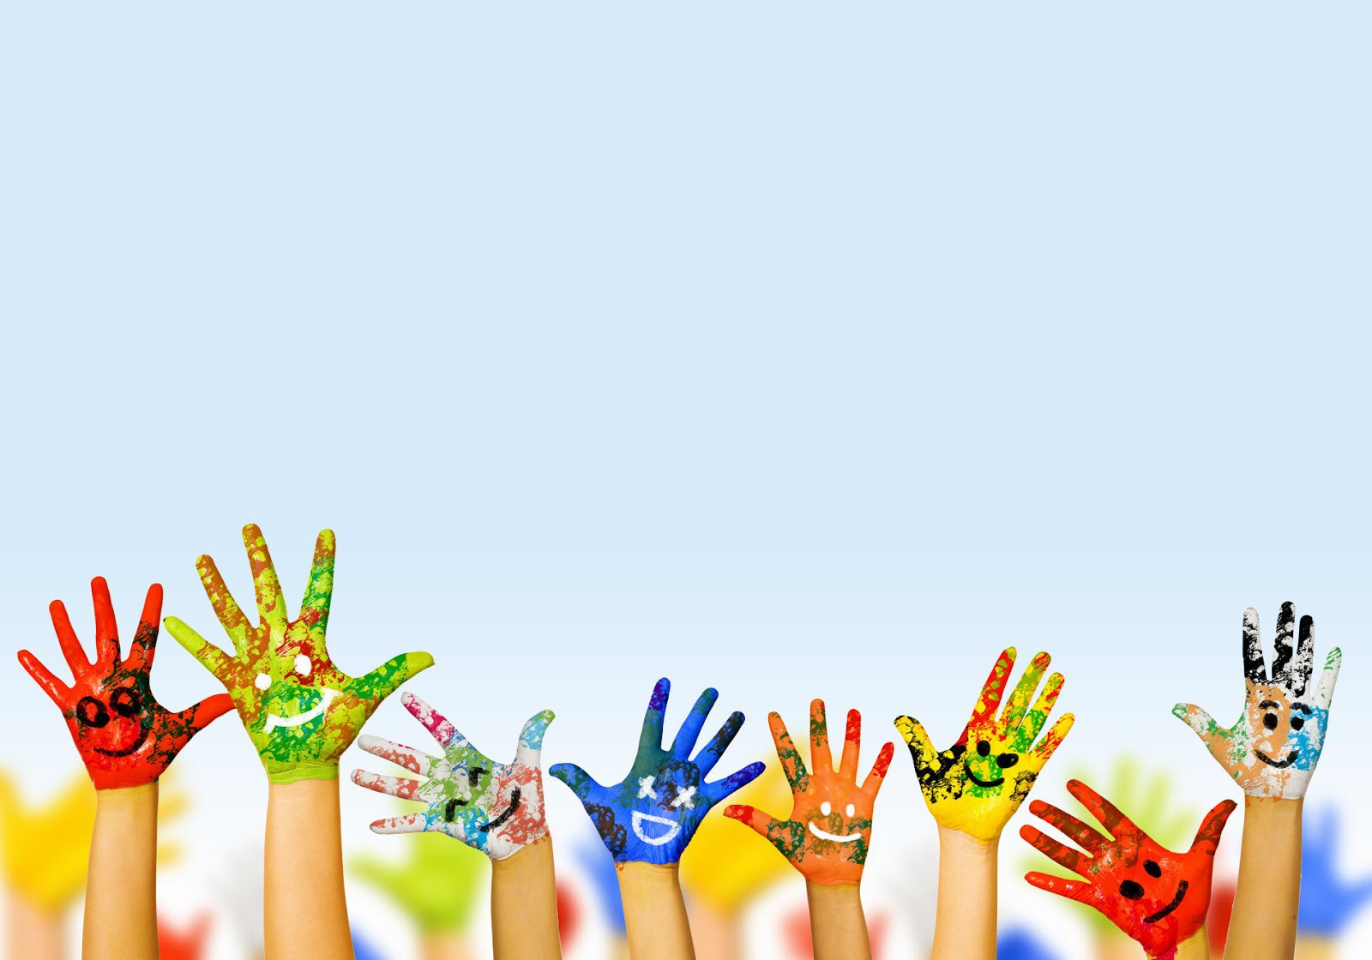
ВЛИЯНИЕ ПАЛЬЧИКОВЫХ ИГР НА РАЗВИТИЕ РЕЧИ ДЕТЕЙ МЛАДШЕГО ДОШКОЛЬНОГО ВОЗРАСТА

Материалы подготовлены

Воспитателем первой категории
Буруруевой Ю.В

Первым важным этапом в образовании каждого человека является дошкольное образование. В дошкольном образовании особое место отводится развитию речи, так как речь оказывает непосредственное влияние на успешную адаптацию в обществе ребенка, активизирует познавательные процессы, мышление.
Одним из эффективных способов развития речи младших дошкольников являются пальчиковые игры. Пальчиковые игры - общепринятое название занятий на развитие мелкой моторики у детей с целью влияния на развитие речи. Учеными доказано, что развитие речи и развитие мелкой моторики тесно взаимосвязаны и взаимозависимы. Руки являются специфическим органом с множеством разнообразных функций.
Речевые области мозга ребенка формируются под влиянием импульсов, поступающих от кистей, а точнее, от ладоней и пальцев рук. Ведь на ладонях и пальцах находится огромное количество рецепторов, биологически активных точек, активизирующих деятельность мозга. Поэтому важно, чтобы движения рук, мелкие движения пальцев были разнообразными и энергичными, чтобы работало как можно больше пальцев – и как можно чаще. А наша с вами задача – сделать такого рода работу еще и интересной. Но что может быть интереснее игры?

Игра – это ведущий вид деятельности в детском возрасте. Именно она дает возможность ребенку развиваться. Играть с малышом могут не только родители, но и бабушки, дедушки, старшие дети, которые много времени проводят с малышом.
Игра должна быть интересна обоим – и ребенку, и взрослому. Это ни в коем случае не урок, трудный, утомительный для ребенка и неприятный для взрослого.

Примеры игр, способствующих развитию мелкой моторики рук и речи:
Пассивная гимнастика для пальчиков (поглаживания и растирания рук, вибрация). Нужно помнить, что такой массаж не должен приносить неприятных ощущений. Продолжительность такого массажа 3-5 минут.
Активная гимнастика для развития мелкой моторики:
Вот какие разные! Ребенку по очереди дают потрогать различные предметы: кусочек меха, кожи, грубого полотна, атласную ленту, шелковый платок, поролоновую губку для мытья посуды (только новую) и т.д. Для этой игры можно завести свою коробку, куда вы можете складывать все материалы.

Важно: все предметы, используемые в играх, должны быть безопасными для ребенка!
Пирамидки. Дети очень любят собирать и разбирать пирамидки. Выбирая пирамидку в магазине, отдайте предпочтение той, у которой кольца разного диаметра равномерно увеличиваются к основанию. Такая игрушка развивает не только пальчики малыша, но и логическое мышление.
Сборные матрешки. Деревянная матрешка – прекрасное средство для развития ручных умений и мышления малыша, традиционная народная дидактическая игрушка.
Белкины гостинцы. Расскажите ребенку, что встретили на улице белку, которая передала для малыша грецкий орех или шишку. Предложите ребенку положить предмет между ладонями и делать круговые движения, чтобы почувствовать, какой он шершавый. Это своеобразный массаж ладошек и пальчиков.

Лепим из пластилина. Купите ребенку пластилин и предложите слепить цилиндр, скатать шарик, сделать змейку. Оказывайте ребенку посильную помощь. Кроме пластилина.

